ОДИН ИЗ ПОДХОДОВ ФОРМАЛИЗАЦИИ И АЛГОРИТМИЗАЦИИ СОВРЕМЕННОГО ПРОЦЕССА ОБУЧЕНИЯ

Скудняков Ю.А., Пачинин В.И., Николаенко В.Л., Шпак И.И.
г. Минск. Белорусский государственный университет информатики и радиоэлектроники. E-mail: isit@bsuir.by

За последние годы компьютерные технологии все шире внедряются в учебный процесс. Особое внимание к новым средствам обучения обусловлено их значительно большей эффективностью по сравнению с традиционными средствами обучения. Причины, способствующие этому, могут быть самыми разными, начиная от желания человека чему-нибудь научиться, не затрачивая на это много времени и заканчивая необходимостью повысить свою квалификацию, не отрываясь от производства. На сегодняшний день практически у каждого человека есть такая возможность.
Довольно серьёзную заявку на широкое использование и переориентацию образовательных систем подают компьютерно-информационные обучающие системы, программы, комплексы и пособия. Связано это с тем, что рост объёмов информации принял характер информационного взрыва во всех сферах человеческой деятельности и породил множество проблем, важнейшей из которых является проблема обучения.
В настоящее время актуальными являются вопросы, связанные с автоматизацией обучения, поскольку «ручные методы» без использования современных программно-технических средств давно исчерпали свои возможности. Наиболее доступной формой автоматизации обучения является применение компьютеров, то есть использование машинного времени для обучения, обработки результатов контрольных опросов по проверке знаний обучаемых, обработки различного рода тестирований, как прикладного, так и специального назначения. Использование компьютеров также позволяет автоматизировать, а тем самым упростить ту сложную процедуру, которую используют преподаватели при создании методических пособий.
Компьютерные обучающе-тестирующие системы обеспечивают экономность в материальных, человеческих и временных ресурсах. Кроме того, при прохождении компьютерного тестирования благодаря четкому, заранее встроенному алгоритму в программе исключается возможность случайной ошибки при обработке ответов. Наконец, при этом возможно сохранение данных, полученных в результате тестирования, в отдельном файле, доступ к которому может быть как ограниченным, так и неограниченным.
Основной задачей обучающе-тестирующих систем является эффективная передача знаний целевой аудитории вне зависимости от того, насколько она подготовлена и способна усваивать необходимую информацию.
Целью данной работы является повышение эффективности процесса обучения за счет разработки универсальных формальных моделей, алгоритмов и программной обучающе-тестирующей системы и их практического использования на примере изучения дисциплины «Конструирование программ и языки программирования».
Для достижения поставленной цели предложен следующий подход: современный процесс обучения описывается с помощью формальной (математической) модели на основе теории множеств, а логически – посредством алгоритма.
Общая модель учебного процесса представляется в виде множества:
P_{i}= <t_{i}, A_{i}, T_{i}>,
где t_{i} – время начала процесса; A_{i} – атрибуты процесса, описывающие имена обучаемых, режим обработки информации, задачи обучения и т.д.; T_{i}– трасса процесса, представляющая собой последовательность событий, указывающих на изменение состояния процесса.

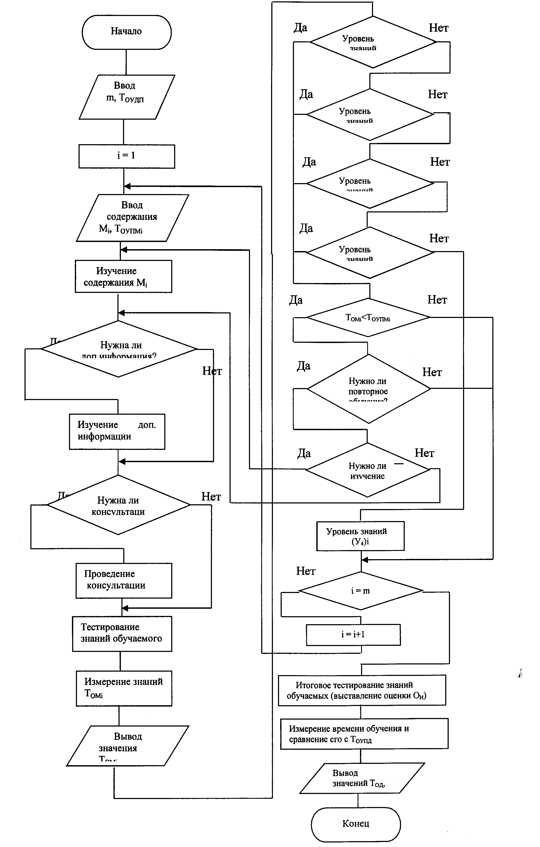
Рисунок 1 - Схема алгоритма организации процесса обучения

Тогда трассу процесса можно записать:
T_{i} = {C_{j}, j = }, , причем события С₁, С₂, …. , С_{n} имеют место в моменты времени соответственно.
Логическое представление рассмотренной модели приведено на рисунке1 в виде разработанного алгоритма - время изучения дисциплины; - время изучения дополнительной информации; - время консультации; - время тестирования. Следовательно, время обучения в рамках i-го раздела (темы) дисциплины (модуля ) составляет:

,
и время обучения в рамках дисциплины:
,
где - время обучения по учебной программе дисциплины;
- уровень знаний обучаемого, где ,, , , , - отличный (соответствует 10 баллам), отличный (соответствует 9 баллам), хороший (соответствует 7-8 баллам), удовлетворительный (соответствует 4-6 баллам), неудовлетворительный (соответствует 1-3 баллам) соответственно.
Уровень знаний обучаемого по изучаемой дисциплине в целом определяется по формуле:
, где – итоговая оценка уровня знаний; –оценки, полученные обучаемыми по результатам изучения i-ого раздела (i-ой темы) дисциплины (модуля ). Окончательная оценка уровня знаний обучаемого с учетом , полученной в рамках автоматизированной системы обучения, определяется реальным преподавателем.
Система обучения направлена не только на изучение теоретического материала дисциплины и на закрепление полученных знаний в результате выполнения лабораторных работ, а также на подведение итогов о результатах обучения по каждой теме или разделу с помощью тестирования. Результаты тестирования автоматически размещаются на главной странице сайта. Это позволяет сформировать своеобразную рейтинговую систему, что в свою очередь, стимулирует обучаемых к достижению наивысших результатов.
В процессе выполнения данной работы были решены следующие задачи:
– обоснована целесообразность использования в процессе обучения автоматизированных обучающих средств;
– проведен анализ существующих моделей обучения;
– предложены универсальные формальные модели современного процесса обучения;
– разработан алгоритм процесса обучения;
– разработана структура электронной обучающе-тестирующей системы по дисциплине «Конструирование программ и языки программирования»;
– разработана модель изучения теоретического материала;
– разработана модель выполнения практических заданий с учетом специфики дисциплины;
– разработаны модели тестирования, базирующиеся на различных видах тестирования;
– разработана структура программного средства на основе предложенной модели обучения;
В результате выполнения исследования была разработана обучающе-тестирующая система на примере дисциплины «Конструирование программ и языки программирования».

